План – конспект учебного занятия
Педагог – Басова Ольга Николаевна
ИЗО – студия ДДТ им. В.П. Чкалова
направление художественное
Дополнительная образовательная программа «Искусство видеть мир»
Подготовительный уровень. Предмет – Композиция.
Тема: Понятие формата. Композиционное расположение на плоскости листа. Пространство в рисунке. Воздушная перспектива.
Контингент – дети – 7 - 8 лет
Место проведения – МБОУ ДОД ДДТ им. В.П. Чкалова.
Время проведения – ноябрь 2014 года
Цели занятия – Развитие у учеников первоначальных навыков виденья пространства, первоначальных навыков планирования своей работы, чувствование формата изобразительной плоскости, развитие навыков смешивания и использования оттенков.
Задачи – 1. Повторение пройденного материала.
2. Каждый ученик должен попытаться создать композицию с учётом новых правил, применив полученные знания.
Регламент – 45 мин.
Оборудование – мольберты, стулья, экран, ноутбук, наглядный методический материал.

Этап учебного занятия | Задача этапа | Содержание деятельности | Ожидаемая деятельность обучающихся
Приветствие | Приобретение положительного настроя | - Здравствуйте!  - Здравствуйте! | Отзывчивость
Озвучивание темы | Постановка темы | Сегодня мы будем изучать пространство в рисунке и воздушную перспективу. | Контактность
Повторение пройденного материала | Повторение пройденного материала | - На прошлых занятиях мы с вами изучали примеры. Примеры не математические, а цветовые. Что мы складывали?  - Цвета.  - Правильно. Складывали цвета и получали новые оттенки. Мы проделали очень важную работу для сегодняшнего занятия. А ещё на одном занятии было задание витраж, где каждый элемент, должен был быть не похож по цвету на другой. | Диалог с педагогом
Объяснение новой темы | Объяснить новую тему | - Ребята, художник, это такой человек, который творит чудеса. Когда на плоском листе бумаги вдруг появляется изображение, например, бушует ветер, море и возникает пространство. Чтобы научиться рисовать, надо освоить это пространство. Сейчас мы с вами попробуем за пространством понаблюдать. Только сначала подумаем, что находиться между нами?  - Воздух.  - Да, дело в том, что ученые давно уже определили, что воздух имеет цвет, состоит из маленьких капелек. А вот цвет он имеет разный, это зависит от освещения. Какое небо в солнечный день?  - Голубое.  - Какое небо в пасмурный день?  - Серое.  - Вот видите, уже разные цвета.  Посмотрим слайды. 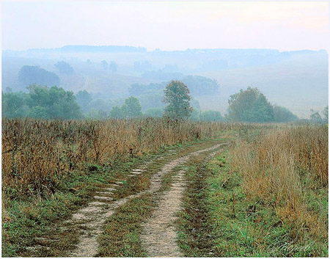  - Какой цвет у деревьев вдалеке?  - Зелено-голубой.  - Молодцы. Вы увидели оттенок. Посмотрим следующий слайд. 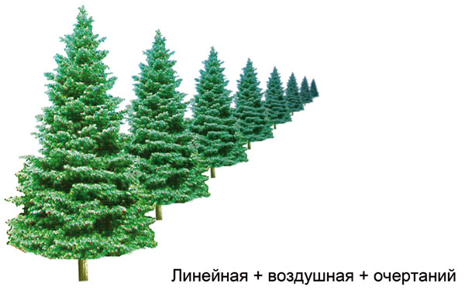  - Какого цвета ёлки?  - Зеленые. Голубые. Тёмно-синие.  - Правильно. Ближе к нам ёлки зеленые, а дальше от нас появляется голубой оттенок. Обратите внимание, что ёлки в далеке становятся меньше. А в городе, например, мы остановились на улице рядом с большим фонарём и смотрим, чем дальше от нас фонари, тем они становятся меньше и меняют цвет.  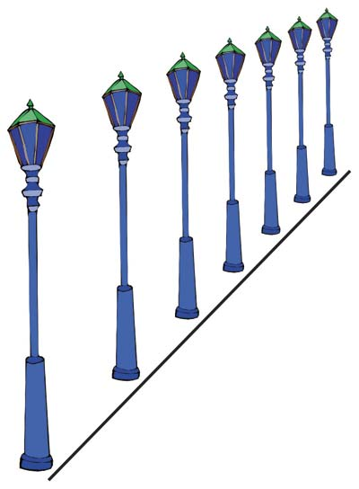  Посмотрите, как сужается дорога. 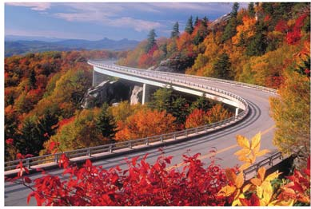  - В городе посмотрим ещё на крыши. 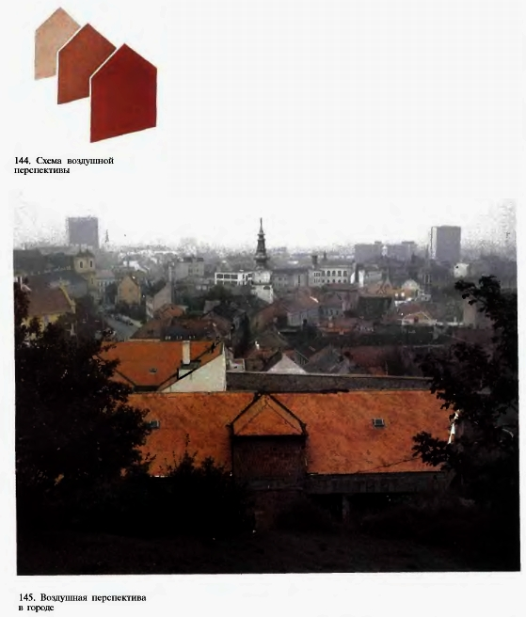  - Чем ближи к нам, тем они ярче и темнее. Чем дальше, тем - светлее и бледнее. А в солнечный день воздух окрашивается тёплыми цветами. В траве можно увидеть луч солнца золотой и яркий. 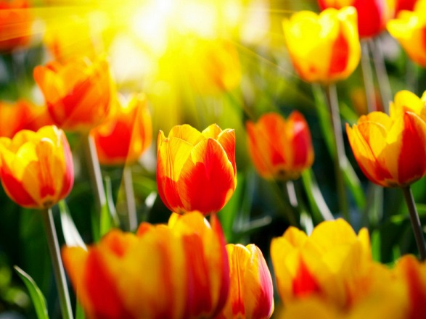  - Теперь перед нами горы. Откуда лучше увидеть дали, конечно, забравшись высоко в горы. 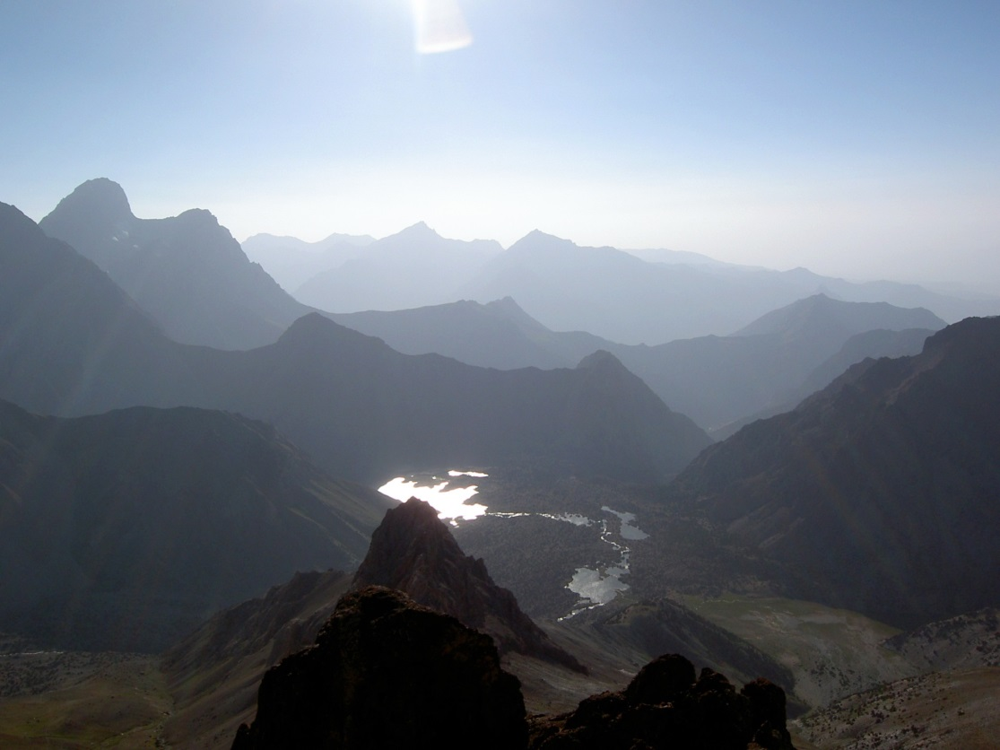Посмотрите, сколько на этом снимке гор, планов, сколько оттенков цвета.  - Теперь отправимся в лес. 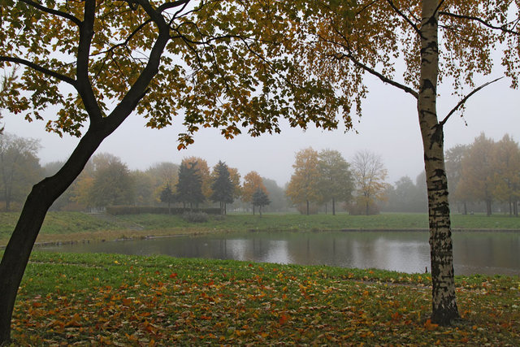Ближе к нам деревья большие а в далеке?  - Меньше.  - Правильно. Слайды мы смотрим для того, чтобы обратить внимание на пространство вокруг нас и в лесу, и в городе и в горах. Есть не только небо сверху и земля внизу, а ещё и пространство между ними. 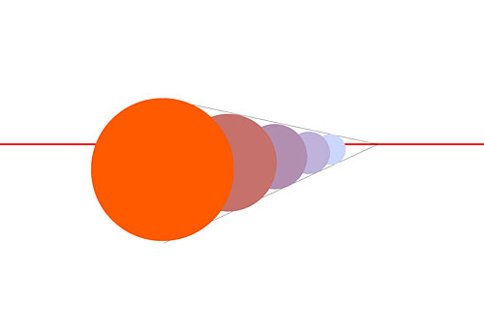Если взять большой оранжевый шар и унести его далеко-далеко, он будет менять свой оттенок . Яркие теплые цвета вблизи, холодные в далеке. Такими знаниями пользуются художники, чтобы изобразить пространство. 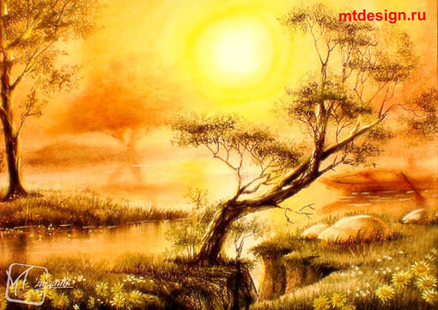Пейзаж залитый солнцем. 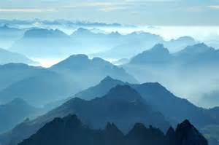Пейзаж в холодном колорите. Делать будем холмы и горы. Очень многие города строились на горах. А знаете ли вы, на каких горах построен наш город?  - На Дятловых.  - Молодцы. Вы знаете, где живёте.
Объяснение нового творческого задания, просмотр примеров аналогичных заданий, обсуждение | Задать новые правила, усложняющие выполнение задания Побуждение к творческой работе  Приобретение опыта | - Приступаем к работе. Делать будем холмы и горы в тёплых или в холодных оттенках. Карандаш нам не нужен. Работать будем кистью. Выберите кисть удобной величины. У вас есть кисти разных номеров. Чем больше номер, тем крупнее кисть. Начнём рисовать снизу вверх. Внизу будет самый яркий и самый тёмный цвет. В тёплом колорите берём красный цвет и добавляем коричневый, чтобы сделать, например, пригорок, осыпанный багровыми листьями, опавшими с дерева. Сейчас мы смешали красный и коричневый, а если вспомнить предыдущее занятие, какой цвет мы добавляли в красный, чтобы получить коричневый?  - Зелёный.  - Правильно. Зелёный. И сейчас в красный цвет вы можете добавить зелёный и получить коричневый. Для работы в холодных оттенках можно добавить в синий цвет зелёный, если изображаете лето. А если зиму - то в синий цвет добавляем красный, и получаем фиолетовый оттенок. Следующий оттенок должен быть светлее, для этого можно использовать белила. При смешивании следите за густотой краски. Работают гуашью густым слоем.  - Надо научиться видеть оттенки, чтобы рисовать. Один известный художник Леонардо Да Винчи очень давно бродил по просторам Италии и думал, как изобразить пространство и открыл воздушную перспективу. Как раз то, что мы с вами рассматривали на слайдах. И рисуем с помощью оттенков, которые постепенно становятся светлее. Теперь подумаем, где можно изобразить теплый колорит?  - Осень. Африка. Пустыня.  - Молодцы. Вспоминаем цветовые примеры: желтый + красный?  - Оранжевый.  - Очень хорошо. А чтобы получить цвет светлее, что надо добавить?  - Белила.  - Чтобы вы немного отдохнули, я вам покажу рисунки ребят ИЗО-студии. Посмотрите, как они использовали знания о цвете и воздушной перспективе в рисунках. Вот, рисунок: бегут мальчишки по проселочной дороге. 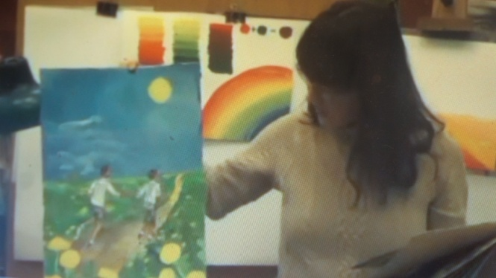  - Дорога удаляется и становится уже. 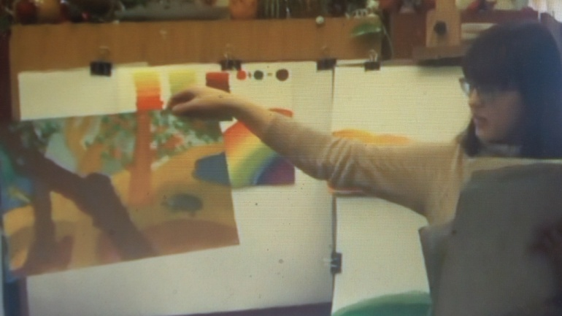  - Рисунок леса. Какое по цвету дерево на первом плане?  - Коричневое, самое темное.  - Правильно. Здесь такое освещение. Посмотрим ещё солнечный пейзаж. Золотая осень. 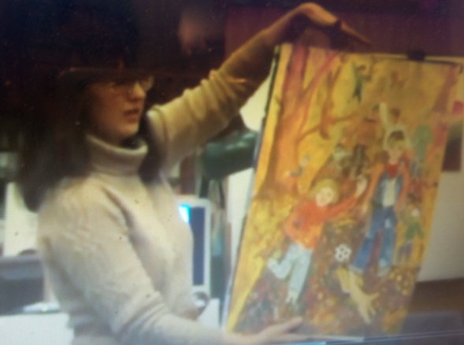 Аллея вдалеке становится светлее. Используя новые знания, можно создавать прекрасные работы.  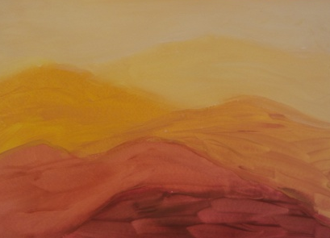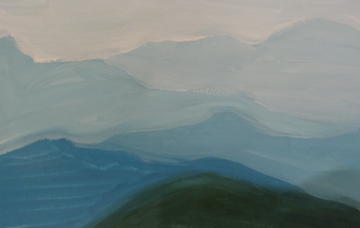  - Теплый колорит. Холодный колорит.  - Когда вы закроете всю поверхность листа, выполните работу в теплом или холодном колорите, подумайте, что можно нарисовать на получившемся фоне. Если на вашем рисунке появятся разные предметы, как будет называться работа?  - Пейзаж.  - Натюрморт.  - Правильно. Натюрморт А пейзаж – это изображение природы. Давайте посмотрим мультфильм о разных рисунках.( «Если видишь на картине…» мультфильм )Педагог коментирует. Какой познавательный мультфильм о натюрморте, пейзаже и буфете.  - Не буфете, а портрете. (исправляют дети)  - Домашним заданием будет ваше решение, что появится на рисунке. Я покажу, как можно рисовать дерево. Вспомним, как оно растет.  - Из земли.  - Верно. Появляется ствол и к вершине он становится?  - Тоньше. 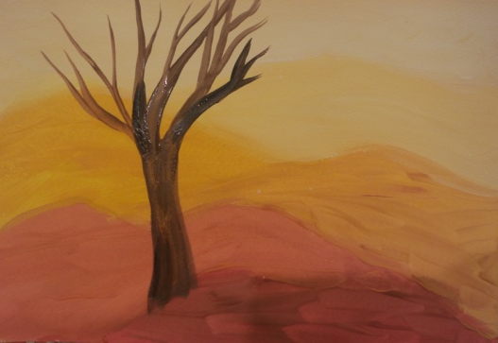  - А откуда растут ветки?  - От ствола.  - Молодцы, вы очень наблюдательны. И рисовать их тоже лучше от ствола, постепенно делая тоньше. А ещё вспомним про освещение. Днем, какое освещение?  - Солнце.  - А ночью?  - Звезды. Луна. | Внимательное прослушивание  Диалог с педагогом, просмотр работ, обсуждение.  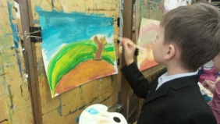  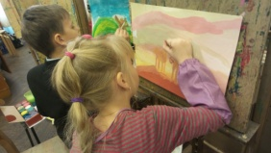  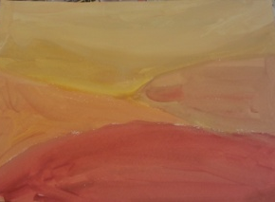  Работа учащегося в теплом колорите.  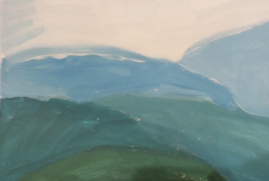  Работа учащегося в холодном колорите.  Во время просмотра мультфильма дети пытаются заранее ответить на вопросы Активная деятельность по теме. Диалог с педагогом. 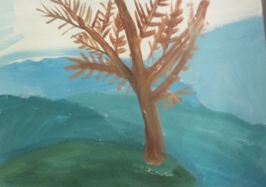
Консультирование | Помощь в трудных ситуациях, корректировка | - Посмотрим работы. Заполняйте лист и добавляйте другие оттенки. Не забывайте о густоте гуаши. | Задают вопросы. Обращаются за помощью.
Домашнее задание. Прощание. | Побуждение к продолжению работы, закреплению навыка. | - Ну, что же… сегодня мы попробовали с вами выполнить задание на изображение пространства с помощью оттенков. Домашним заданием будет ваше решение, что появится на рисунке. Если добавите человека крупно, то получится?  - Портрет.  - Верно.  - Если добавить человека где-то далеко и изобразить его мелко, то получится?  - Пейзаж.  - Если добавить на первом плане предметы, то получится?  - Натюрморт.  - Молодцы. Все хорошо выполнили задание. Вспомнили разные жанры в искусстве: портрет, пейзаж, натюрморт. Справились с пространством и оттенками. Домашнее задание понятно?  - Да.  - Теперь можно собирать материалы. Молодцы! Урок окончен. | Диалог с педагогом.

Литература
- Методические разработки педагога дополнительного образования Сергеева Владимира Алексеевича.
- Брюс Робертсон Интенсивный курс рисования. Предметы. – Минск.: «Попурри», 2000.
- Станер П., Розенберг Т., Рисунок. Базовый курс. - М. «Издательство АСТ», «Издательство Астрель», 2005.
- Харисон Х. Энциклопедия техник рисунка. – М. «Издательство АСТ», «Издательство Астрель», 2005 Каменева Е. Какого цвета радуга. – М.: 1975.
- Бушкова Л.Ю.Поурочные разработки по изобразительному искусству:1класс.-М.:ВАКО,2011.-208с.

Приложение
Слайд презентация по теме.
Самоанализ
Занятие прошло оживлённо. Ученикам задание понравилось, хотя и вызвало сложности в исполнении. Цель занятия предполагает длительную работу над приобретением навыков, которые суммируются раз от раза, от задания к заданию. В целом поставленные задачи выполнены. Дети повторили пройденный ранее материал; приобрели определённые навыки и готовы продолжить работу дома, что очень важно для закрепления навыков и умения сосредоточиться на поставленной педагогом задаче.

Пояснительная записка.
Актуальность темы «Понятие формата. Композиционное расположение на плоскости листа. Пространство в рисунке. Воздушная перспектива» определяется необходимостью знакомства учащихся младшей возрастной категории (7 – 8 лет) с определяющими понятиями в предмете композиции и связью этого предмета с цветовыми аспектами предмета живописи. В самом названии программы «Искусство видеть мир» заложена идея - научить учащихся наблюдать, сравнивать, видеть. На уроке ребята смотрят слайды, педагог комментирует, расставляя акценты, на что следует обратить внимание. Необходимо и обращение к образам в памяти, потому что далее будет следовать и работа по представлению. Вспоминаем и закрепляем ранее изученный материал, применяем на практике. Ребенок начинает думать и понимать, что есть разница между теми знаниями, которые он имеет и тем горизонтом знаний, который перед ним только приоткрывается. Когда обращаешься к памяти учеников и просишь их рассказать о том, какого цвета небо они наблюдали, звучит цветовое разнообразие: и алый закат, и розовое, бордовое, синее, фиолетовое небо, а не только голубое. Развивать наблюдательность необходимо – это важный навык для рисующего человека, и начинать это делать надо с раннего возраста. Тема «Понятие формата. Композиционное расположение на плоскости листа. Пространство в рисунке. Воздушная перспектива» дает возможность учащимся взглянуть на окружающий мир внимательнее и использовать знания, покоряя новые горизонты.

Департамент образования и социально правовой защиты детства администрации города Нижнего Новгорода

МОУ ДОД Дворец детского (юношеского) творчества имени В. П. Чкалова

Методическая рекомендация по теме урока «Понятие формата. Композиционное расположение на плоскости листа. Пространство в рисунке. Воздушная перспектива» дополнительной образовательной программы «Искусство видеть мир»

Автор: Басова Ольга Николаевна
педагог дополнительного образования

г. Нижний Новгород
2014-2015 учебный год.

